**PRODUCTION ELECTRICITE EN France.** <https://www.rte-france.com/eco2mix>

Date : __________________ heure : __________ : LA RECHERCHE SERA FERA POUR **HIER MEME HEURE** :



**CONSOMMATION**, Valeur en MW (Mégawatt) : ___________ était-ce au-dessus ou en dessous des

prévisions ? __________________ d’après toi pourquoi ? _______________________________________

________________________________________________________________________________________.

**Heure** consommation plus **basse** : ______________ plus haute : _______________

Est-ce toujours comme ça ? __________, pourquoi ? ____________________________________________________

_______________________________________________________________________________________________

Trace ici la courbe de la consommation de la journée (bleu ) et de j-1 en rouge:

|  |  |  |  |  |  |  |  |  |  |  |  |
| --- | --- | --- | --- | --- | --- | --- | --- | --- | --- | --- | --- |
| 0h00 | 02h00 | 04h00 | 06h00 | 08h00 | 10h00 | 12h00 | 14h00 | 16h00 | 18h00 | 20h00 | 22h00 |

**HIER : RELEVER REPARTITION**



Compare avec la journée du 25 juillet précédent : utilise le bouton (**comparer 2 périodes)**

Quelle énergie est beaucoup plus présente : ________________________

Quelle énergie est beaucoup moins présente : ________________________

|  |  |
| --- | --- |
| ENERGIE | % |
|  |  |
|  |  |
|  |  |
|  |  |
|  |  |
|  |  |
|  |  |
|  |  |

https://www.edf.fr/origine-de-l-electricite-fournie-par-edf

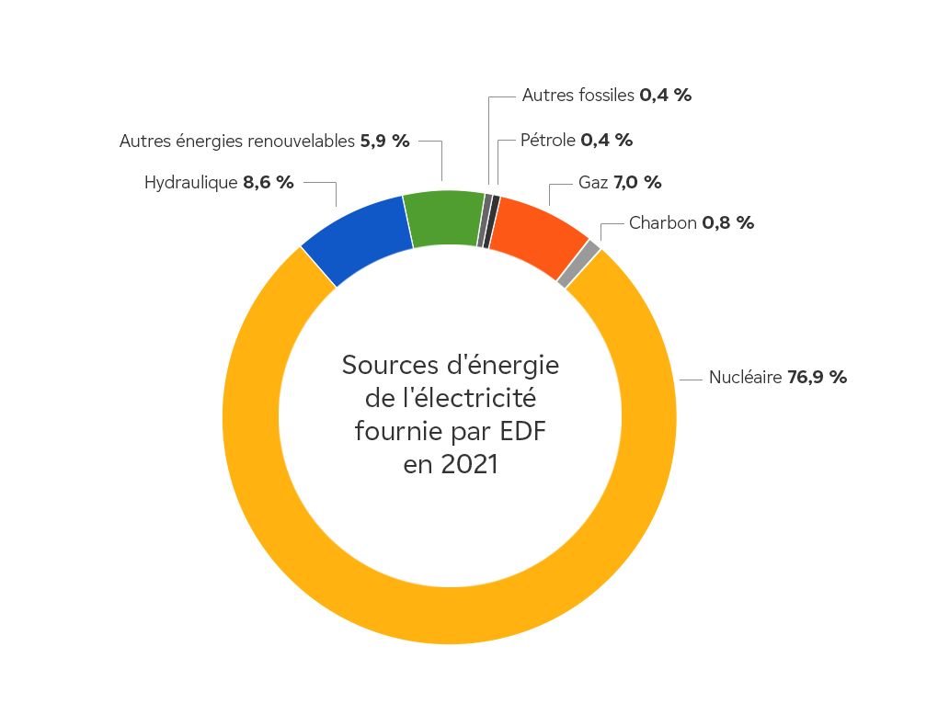



Lire dans la page : entre le charbon, le gaz, la bioénergie et le fioul ?

Qui émet le moins de CO2 ? ______________  
Qui émet le plus de CO2 ? ______________

Le nucléaire émet-il du CO2 ? ______________

Calcul ici le pourcentage total d’électricité produite sans émission de CO2 : **___________**



|  |  |
| --- | --- |
| IMPORT/EXPORT | **HIER** |
| imports MW |  |
| Export MW |  |
| 2 Pays dont on importe le plus |  |
|  |  |
| 2 Pays où on exporte le plus |  |
|  |  |

Calcul : la part d’énergie renouvelable _________

la part d’énergie polluante ___________

Qu’est-ce que. _________________________

________________________________________________.